Neue Vertriebsorganisation
FAULHABER stellt die Weichen für weiteres Wachstum
Ab 1. Oktober 2023 organisiert FAULHABER seine Vertriebsorganisation neu und legt den Schwerpunkt dadurch noch stärker auf Kundenorientierung und schnelle Reaktionsfähigkeit. Die Zuständigkeiten werden innerhalb des bestehenden Sales-Managementteams neu aufgeteilt. Diese strategische Weiterentwicklung ist ein entscheidender Schritt, um das Unternehmenswachstum auf die nächste Stufe zu heben.

Um die Vertriebsorganisation vor dem Hintergrund steigender Komplexität auf den internationalen Märkten zu stärken, hat sich FAULHABER entschlossen, den globalen Vertrieb innerhalb des erfahrenen Teams unter Geschäftsführer Karl Faulhaber neu auszurichten.

Marcus Remmel wird ab sofort das Gebiet der globalen Marktentwicklung mit den Unterbereichen Business Development und Market Channel Development übernehmen. Hier legt FAULHABER den Fokus in Zukunft noch stärker auf Kunden, Zielmärkte und Regionen mit hohem Potenzial und investiert in die Entwicklung von spezialisiertem Marktwissen in den Bereichen Medizin, Automatisierung und Robotik. Volker Sprenger, der bereits heute in Deutschland die Vertriebsaktivitäten leitet, wird zukünftig auch Schlüsselkunden auf globaler Ebene betreuen. Zudem wird er die Präsenz von FAULHABER in Nordamerika weiter ausbauen. Mireille Deckers-Strobel, die aktuell den Bereich Global Sales Operations führt, übernimmt aufgrund ihrer langjährigen Erfahrung im Kundenbeziehungsmanagement zusätzlich die Verantwortung für die wichtigen Vertriebsmärkte Europa, China, Asia-Pacific sowie für globale Direktkunden und das Distributionsnetzwerk. Mithilfe ihres umfangreichen Applikationswissens werden sie das Wachstum auf internationaler Ebene vorantreiben und die Marktposition von FAULHABER festigen.

„Die Neuausrichtung der Vertriebsorganisation in den Händen unseres erfahrenen Managementteams ermöglicht es uns, die globalen Vertriebsaktivitäten zu stärken und neue Impulse zu setzen. Wir wollen unsere Kunden dabei unterstützen, mit Produkten von FAULHABER die Innovationskraft der Zukunftsmärkte zu realisieren“, sagt Geschäftsführer Karl Faulhaber.

Über FAULHABER
FAULHABER ist eine unabhängige, familiengeführte Unternehmensgruppe mit Stammsitz in Schönaich in der Nähe von Stuttgart, Baden-Württemberg. Gegründet 1947, bietet FAULHABER heute das umfangreichste Portfolio an hoch entwickelter Miniatur- und Mikroantriebstechnologie, das weltweit aus einer Hand verfügbar ist.
Auf Basis dieser Technologievielfalt konzipiert das Unternehmen Antriebslösungen, die hinsichtlich ihrer Präzision und Zuverlässigkeit auf kleinstem Raum einzigartig sind. Zu den Einsatzgebieten zählen die Produktionsautomation und Robotik, Luft- und Raumfahrt, optische Systeme sowie die Medizin und die Labortechnik.
Neben Deutschland führt FAULHABER weitere Entwicklungs- und Produktionsstandorte in der Schweiz, USA, Rumänien und Ungarn. Vertriebspartner und -niederlassungen gibt es darüber hinaus in über 30 Ländern weltweit.
 | 366 Wörter / 3.014 Zeichen
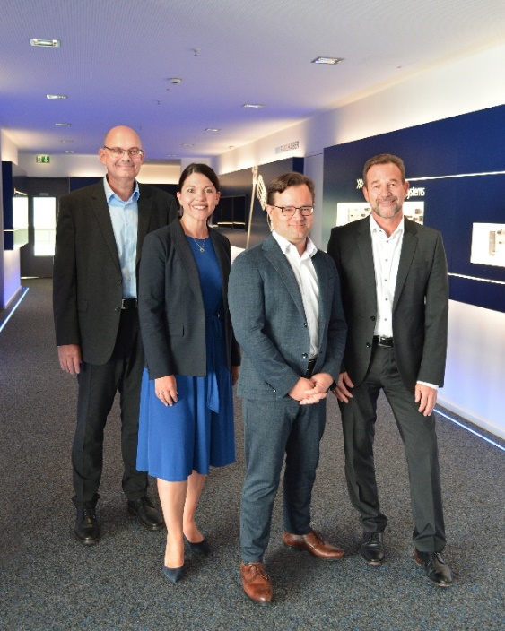 | v.l.n.r. Marcus Remmel, Mireille Deckers-Strobel, Karl Faulhaber, Volker Sprenger © FAULHABER

Pressekontakt (Deutschland + International)  Dr. Fritz Faulhaber GmbH & Co. KG  Kristina Wolff – Marketing  Faulhaberstraße 1 · 71101 Schönaich  Deutschland  T +49 7031 638-148 · F +49 7031 638-8148  redaktion@faulhaber.com | Pressekontakt (Schweiz)  FAULHABER SA  Ann-Kristin Hage-Ripamonti – Marketing  6980 Croglio  Schweiz  T +41 91 61 13 239 · F +41 91 611 31 10  marketing@faulhaber.ch

